REESPUESTAS ENTREVISTA MAS REQUERIMEINTOS ASIGNADOS
Respuesta obtenida en la entrevista | Necesidad identificada | Requerimiento relacionado
Actualmente utiliza cuaderno para registrar la información. | Digitalizar el registro de la información del negocio. | RF02 – Registro de productos
Presenta dificultades con el control del inventario. | Contar con una herramienta que facilite la consulta y gestión de los productos. | RF03 – Consulta y búsqueda de productos
Se presenta pérdida de información. | Conservar y recuperar la información registrada. | RNF09 – Respaldo de información
Necesita actualizar registros. | Poder modificar la información registrada de los productos. | RF04 – Edición y eliminación de productos
La actualización de las cantidades de productos se realiza semanalmente. | Facilitar la actualización y consulta de las cantidades disponibles. | RF02 – Registro de productos / RF03 – Consulta y búsqueda
Para registrar un producto utiliza nombre, código, categoría y precio de compra. | Definir la información básica necesaria para registrar los productos. | RF02 – Registro de productos
Desea registrar movimientos económicos. | Llevar control de los movimientos económicos del negocio. | RF11 – Registro de ingresos y egresos
Los movimientos económicos que desea agregar son ingresos, egresos, compras de mercancía y pagos de servicios públicos, entre otros. | Registrar diferentes tipos de movimientos económicos. | RF11 – Registro de ingresos y egresos
En los reportes desea consultar productos disponibles y agotados. | Consultar información sobre el estado de los productos. | RF15 – Generación de reportes
En los reportes desea consultar entradas y salidas de mercancía. | Consultar los movimientos de mercancía realizados. | RF15 – Generación de reportes
En los reportes desea consultar ingresos y egresos. | Obtener información sobre los movimientos económicos. | RF15 – Generación de reportes / RF11
Para conocer cómo estuvo funcionando el negocio durante un periodo determinado, desea consultar información sobre ingresos y egresos. | Consultar información económica según un periodo. | RF15 – Generación de reportes
Considera necesario que el sistema tenga usuario y contraseña. | Controlar el acceso al sistema. | RF01 – Autenticación de usuario / RNF02 – Seguridad de la información
Respondió que sí desea modificar y eliminar información. | Administrar y actualizar los registros existentes. | RF04 – Edición y eliminación de productos
Considera muy importante que el sistema sea rápido. | El sistema debe responder rápidamente a las acciones realizadas. | RNF01 – Tiempo de respuesta
Desea acceder al sistema desde el computador y también desde el celular, aunque el celular sería principalmente para revisar cómo va el negocio. | Permitir el acceso desde diferentes dispositivos. | RNF05 – Compatibilidad
Considera importante que el sistema sea sencillo y no requiera conocimientos especializados. | Facilitar el aprendizaje y utilización del sistema. | RNF03 – Facilidad de uso
Desea poder acceder al sistema durante todo el horario de la tienda. | Mantener disponible el sistema durante el horario de operación. | RNF04 – Disponibilidad
Para evitar que la información quede incorrecta o se pierda, considera necesario que exista un mecanismo para conservar y recuperar la información en caso de una falla. | Proteger y recuperar la información ante posibles fallas. | RNF09 – Respaldo de información / RNF07 – Integridad de los datos
Respecto al crecimiento de la tienda, considera importante que el sistema pueda aumentar la cantidad de productos y registros sin afectar su funcionamiento. | El sistema debe soportar un crecimiento de información. | RNF08 – Escalabilidad

RELACION
Requerimiento | Evidencia de la entrevista
RF01 Autenticación de usuario | Usuario y contraseña
RF02 Registro de productos | Cuaderno, actualización semanal, nombre, código, categoría y precio de compra
RF03 Consulta y búsqueda de productos | Dificultades en el control de inventario, productos disponibles y agotados
RF04 Edición y eliminación de productos | Desea modificar y eliminar registros
RF05 Lectura de código de barras | Código del producto (requiere confirmar que se utilizará lector)
RF07 Registro de salidas por venta | Entradas y salidas de mercancía (evidencia parcial)
RF11 Registro de ingresos y egresos | Ingresos, egresos, compras de mercancía, servicios públicos y otros
RF15 Generación de reportes | Productos disponibles, agotados, entradas, salidas, ingresos y egresos
RNF01 Tiempo de respuesta | Considera muy importante que el sistema sea rápido
RNF02 Seguridad | Usuario y contraseña
RNF03 Facilidad de uso | Sistema sencillo sin conocimientos especializados
RNF04 Disponibilidad | Acceso durante todo el horario de la tienda
RNF05 Compatibilidad | Computador y celular
RNF07 Integridad | Conservar y recuperar información ante fallas
RNF08 Escalabilidad | Aumentar productos y registros sin afectar funcionamiento
RNF09 Respaldo | Conservar y recuperar información ante fallas

Requisitos Funcionales
Identificación del requerimiento: | RF01
Nombre del Requerimiento: | Autenticación de usuario
Características: | El sistema permitirá el acceso mediante usuario y contraseña, validando las credenciales del usuario autorizado.
Descripción del requerimiento: | El sistema permitirá iniciar sesión para acceder a los módulos de gestión de Britny Max.
Requerimiento NO funcional: | RNF01, RNF02
Prioridad del requerimiento: | Alta

Identificación del requerimiento: | RF02
Nombre del Requerimiento: | Registro de productos
Características: | El sistema permitirá registrar los productos comercializados en Britny Max.
Descripción del requerimiento: | El sistema permitirá registrar nombre, código de barras, categoría, precio de compra, precio de venta y cantidad inicial del producto.
Requerimiento NO funcional: | RNF01, RNF03, RNF07
Prioridad del requerimiento: | Alta

RF03 — Consulta y búsqueda de productos
Identificación del requerimiento: | RF03
Nombre del Requerimiento: | Consulta y búsqueda de productos
Características: | El sistema permitirá consultar y localizar los productos registrados.
Descripción del requerimiento: | El usuario podrá buscar productos mediante nombre, categoría o código de barras y consultar su información y cantidad disponible.
Requerimiento NO funcional: | RNF01, RNF03, RNF05
Prioridad del requerimiento: | Alta

RF04 — Edición y eliminación de productos
Identificación del requerimiento: | RF04
Nombre del Requerimiento: | Edición y eliminación de productos
Características: | El sistema permitirá modificar o retirar productos registrados.
Descripción del requerimiento: | El usuario podrá modificar los datos de un producto existente o eliminarlo del catálogo cuando sea necesario.
Requerimiento NO funcional: | RNF02, RNF03, RNF07
Prioridad del requerimiento: | Media

Identificación del requerimiento: | RF05
Nombre del Requerimiento: | Lectura de código de barras
Características: | El sistema permitirá identificar productos mediante su código de barras.
Descripción del requerimiento: | El sistema permitirá utilizar un lector de código de barras para identificar productos y facilitar las operaciones de consulta y registro.
Requerimiento NO funcional: | RNF01, RNF03, RNF05
Prioridad del requerimiento: | Alta

Identificación del requerimiento: | RF11
Nombre del Requerimiento: | Registro de ingresos y egresos
Características: | El sistema permitirá registrar los movimientos económicos realizados en el negocio.
Descripción del requerimiento: | El usuario podrá registrar los ingresos generados por las ventas y los egresos relacionados con compras y gastos del negocio.
Requerimiento NO funcional: | RNF01, RNF02, RNF07
Prioridad del requerimiento: | Alta

Identificación del requerimiento: | RF15
Nombre del Requerimiento: | Generación de reportes
Características: | El sistema permitirá consultar información relacionada con las operaciones del negocio.
Descripción del requerimiento: | El sistema permitirá generar reportes relacionados con inventario, ventas, movimientos de mercancía e ingresos y egresos en un periodo determinado.
Requerimiento NO funcional: | RNF01, RNF03, RNF07
Prioridad del requerimiento: | Media

REQUISITOS NO FUNCIONALES
Identificación del requerimiento: | RNF01
Nombre del Requerimiento: | Tiempo de respuesta
Características: | El sistema deberá responder rápidamente durante las operaciones normales.
Descripción del requerimiento: | Las operaciones principales de consulta, registro y actualización deberán completarse en un tiempo máximo de 2 segundos bajo condiciones normales.
Requerimiento funcional relacionado: | RF02, RF03, RF05, RF07, RF11, RF15
Prioridad del requerimiento: | Alta

Identificación del requerimiento: | RNF02
Nombre del Requerimiento: | Seguridad de la información
Características: | El sistema deberá proteger la información y restringir el acceso a usuarios autorizados.
Descripción del requerimiento: | El acceso a los módulos de gestión requerirá autenticación y las credenciales deberán mantenerse protegidas.
Requerimiento funcional relacionado: | RF01, RF04, RF11
Prioridad del requerimiento: | Alta

Identificación del requerimiento: | RNF03
Nombre del Requerimiento: | Facilidad de uso
Características: | La interfaz deberá ser clara, sencilla e intuitiva.
Descripción del requerimiento: | La propietaria deberá poder utilizar las funciones principales del sistema después de una capacitación inicial.
Requerimiento funcional relacionado: | RF02, RF03, RF04, RF05, RF07, RF15
Prioridad del requerimiento: | Alta

Identificación del requerimiento: | RNF04
Nombre del Requerimiento: | Disponibilidad del sistema
Características: | El sistema deberá estar disponible mediante un navegador web durante el horario de operación de la tienda.
Descripción del requerimiento: | El sistema podrá ser utilizado durante el horario comercial, salvo interrupciones programadas o fallas externas.
Requerimiento funcional relacionado: | RF01, RF02, RF03, RF05, RF07, RF11, RF15
Prioridad del requerimiento: | Media

Identificación del requerimiento: | RNF05
Nombre del Requerimiento: | Compatibilidad
Características: | El sistema deberá funcionar correctamente en navegadores web actuales y diferentes tamaños de pantalla.
Descripción del requerimiento: | Las funciones principales deberán funcionar correctamente en navegadores como Chrome, Edge y Firefox y en dispositivos de escritorio y móviles.
Requerimiento funcional relacionado: | RF03, RF05
Prioridad del requerimiento: | Media

Identificación del requerimiento: | RNF07
Nombre del Requerimiento: | Integridad de los datos
Características: | El sistema deberá mantener la consistencia de la información registrada.
Descripción del requerimiento: | Los movimientos registrados deberán actualizar correctamente la información relacionada y evitar registros incompletos o inconsistentes.
Requerimiento funcional relacionado: | RF02, RF04, RF07, RF11, RF15
Prioridad del requerimiento: | Alta

Identificación del requerimiento: | RNF08
Nombre del Requerimiento: | Escalabilidad
Características: | El sistema deberá permitir el crecimiento de la información almacenada sin afectar significativamente su funcionamiento.
Descripción del requerimiento: | La base de datos PostgreSQL gestionada mediante Supabase deberá soportar el crecimiento del número de productos y movimientos registrados.
Requerimiento funcional relacionado: | RF02, RF07, RF11, RF15
Prioridad del requerimiento: | Media

Identificación del requerimiento: | RNF09
Nombre del Requerimiento: | Respaldo de información
Características: | La información almacenada deberá contar con mecanismos que permitan su recuperación.
Descripción del requerimiento: | Los datos deberán poder recuperarse mediante los mecanismos de respaldo disponibles en la plataforma utilizada.
Requerimiento funcional relacionado: | RF02, RF07, RF11, RF15
Prioridad del requerimiento: | Media

Funcionales que sí utilizamos: 8
- RF01
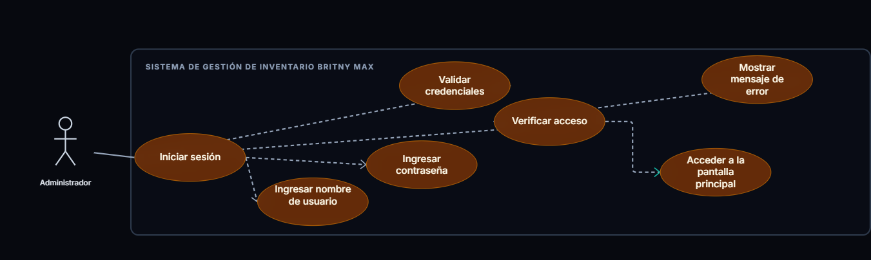
RF02
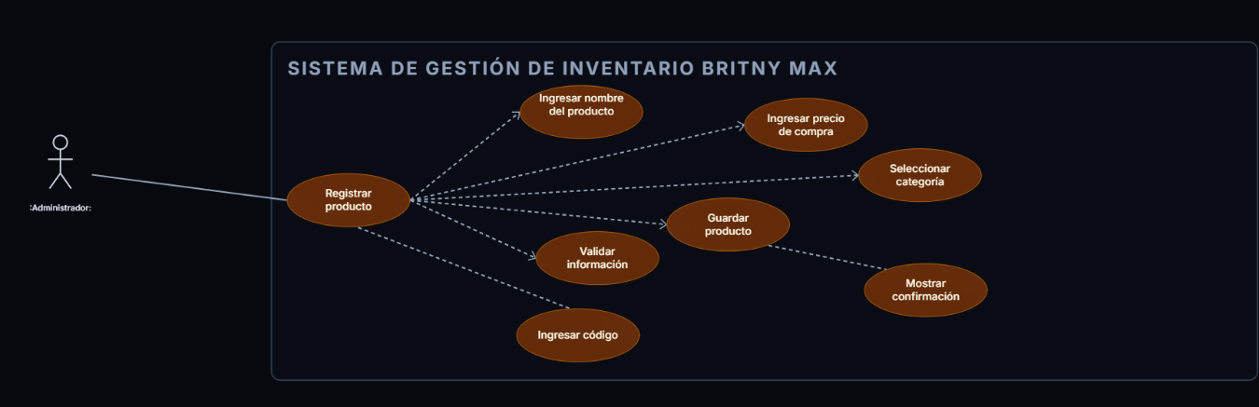

- RF03
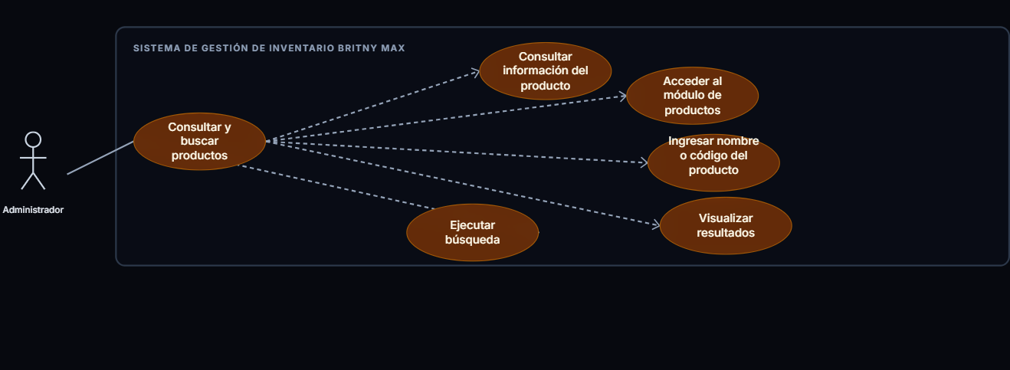
- RF04
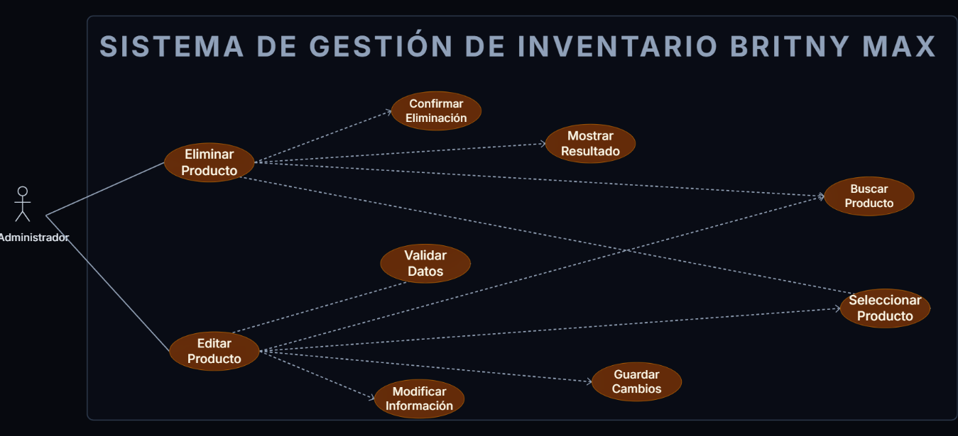
- RF05
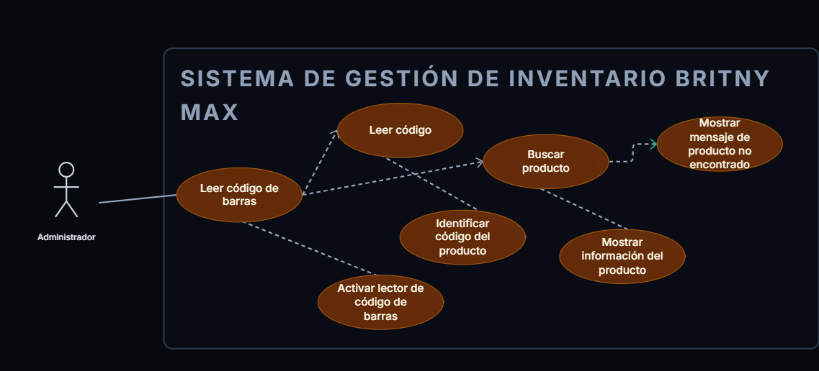
- RF07
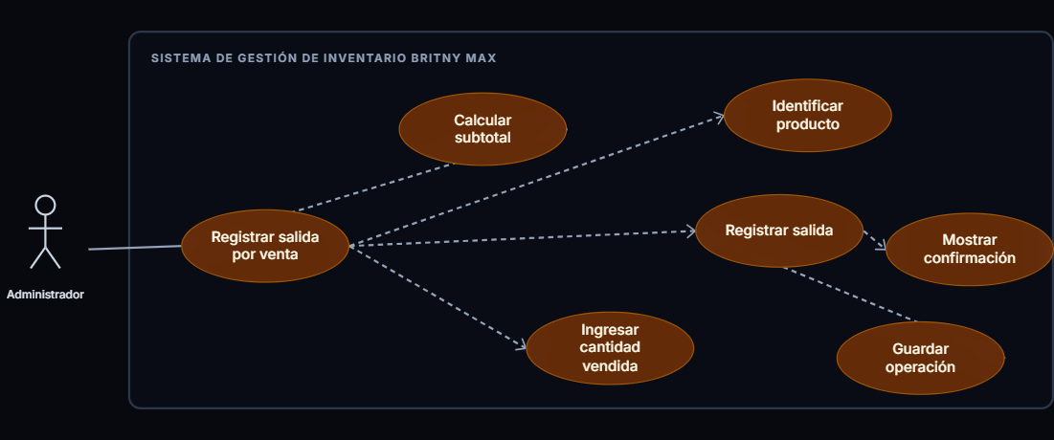
- RF11
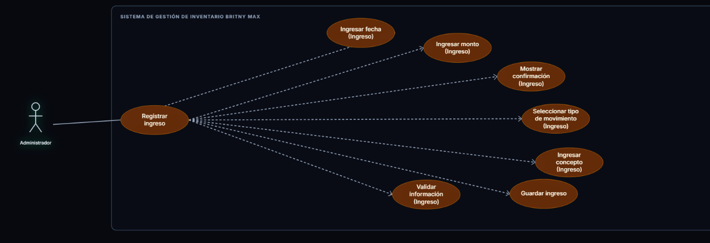
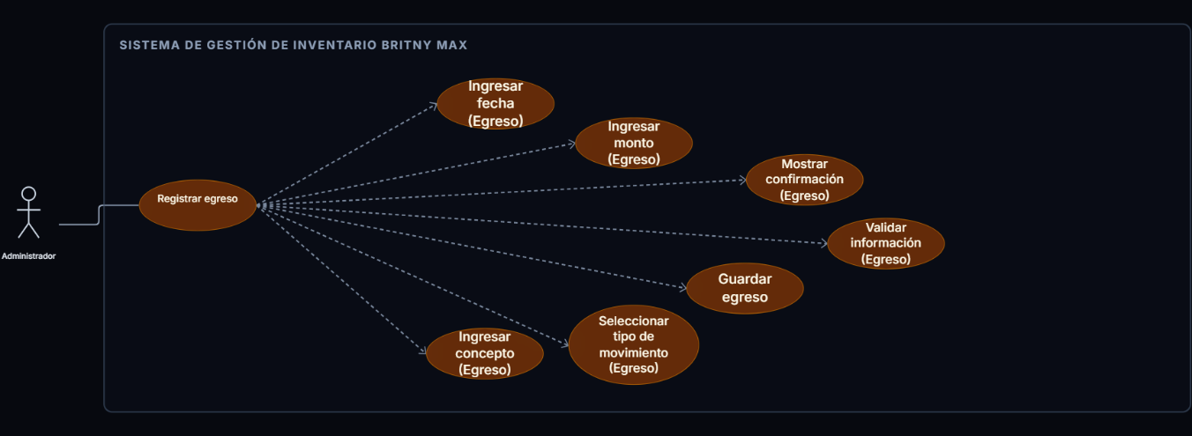
- RF15
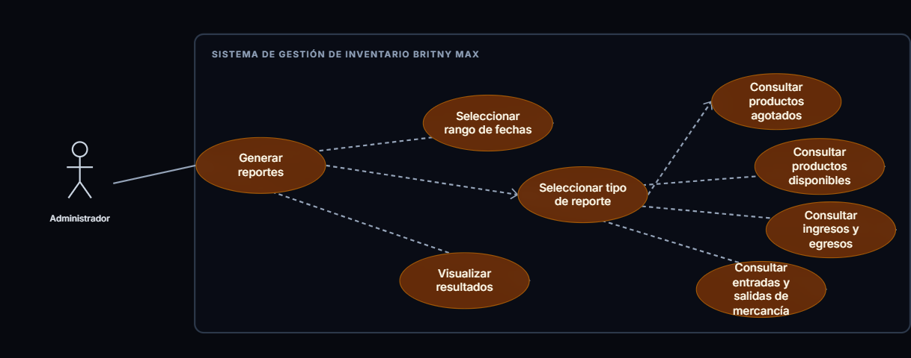
No funcionales que sí utilizamos: 8
- RNF01
- RNF02
- RNF03
- RNF04
- RNF05
- RNF07
- RNF08
- RNF09
Luego se especifica cada requisito
DIAGRAMAS
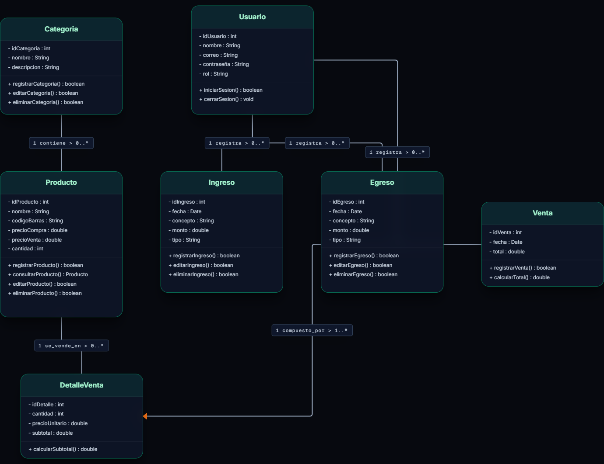
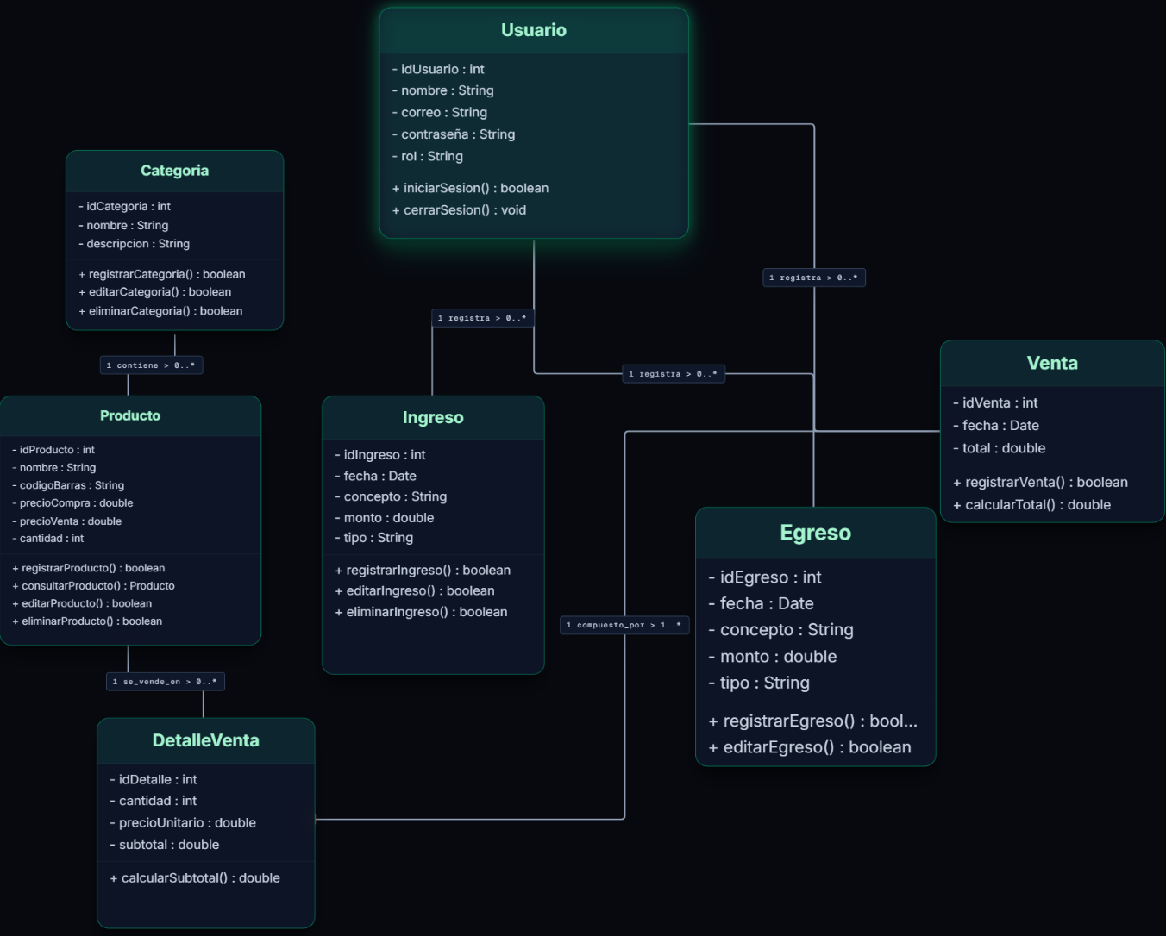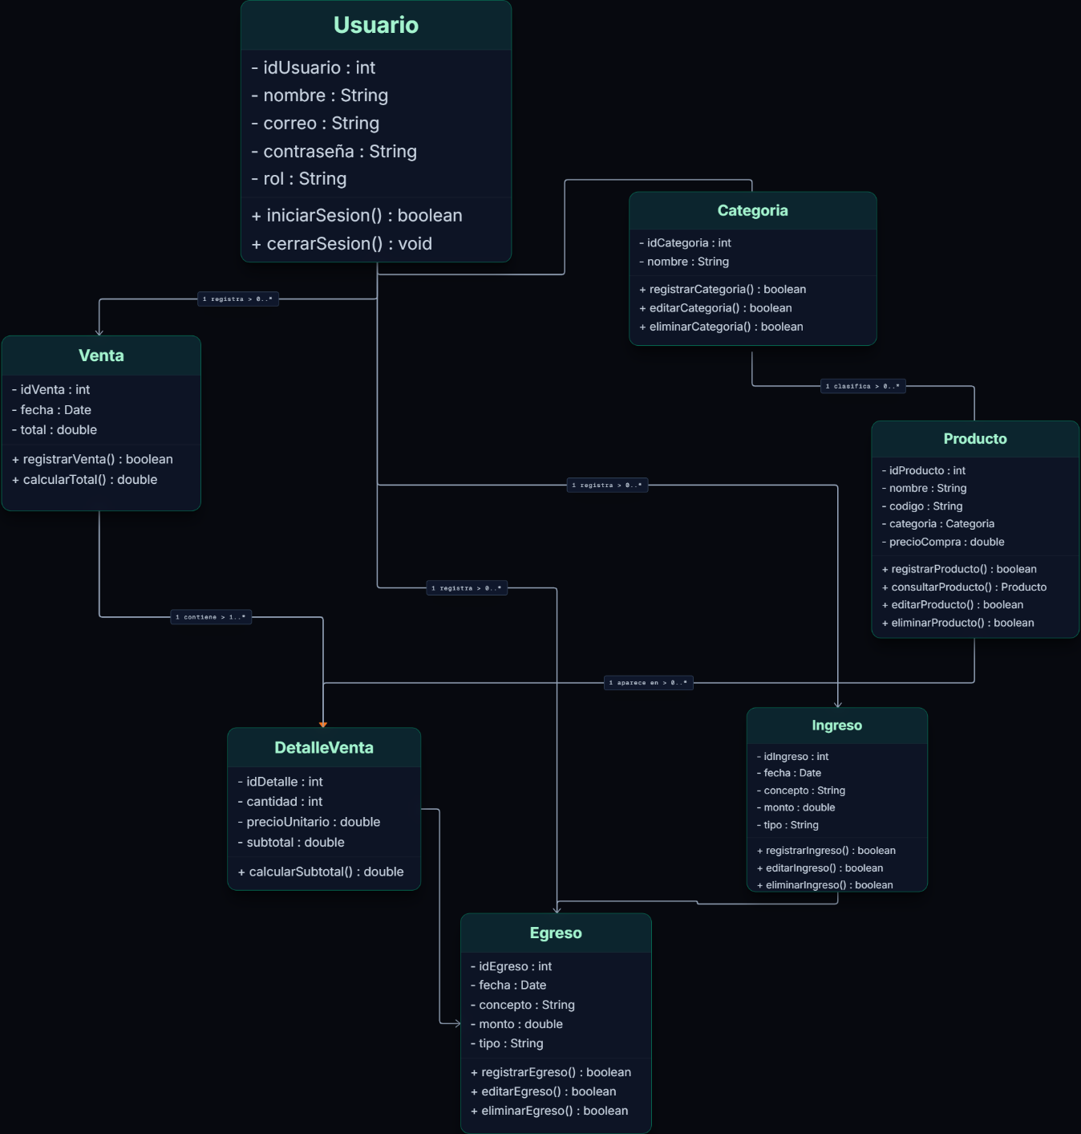

EJEMPLO DE IA FIGMA Mockups
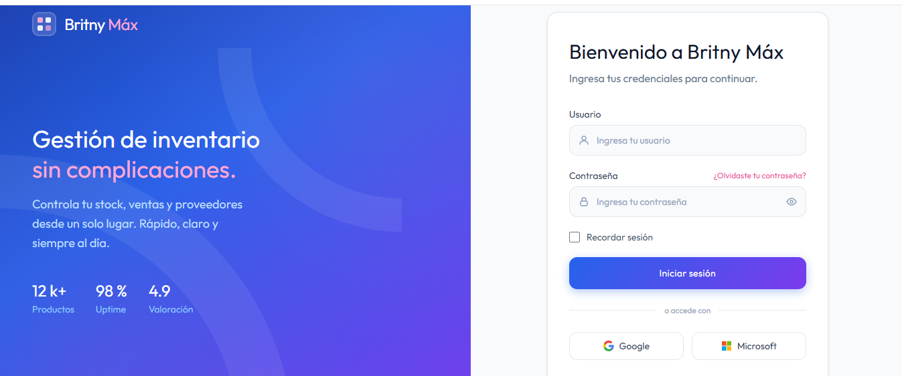
D--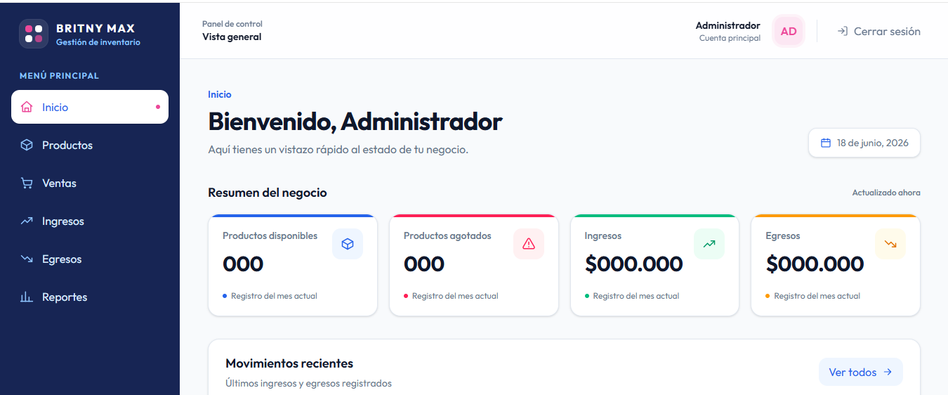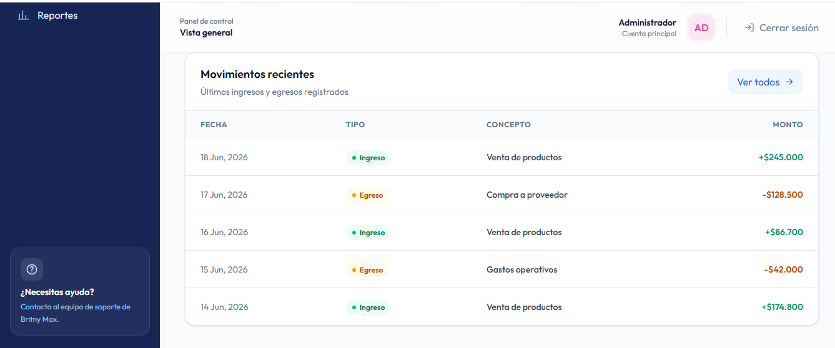
P
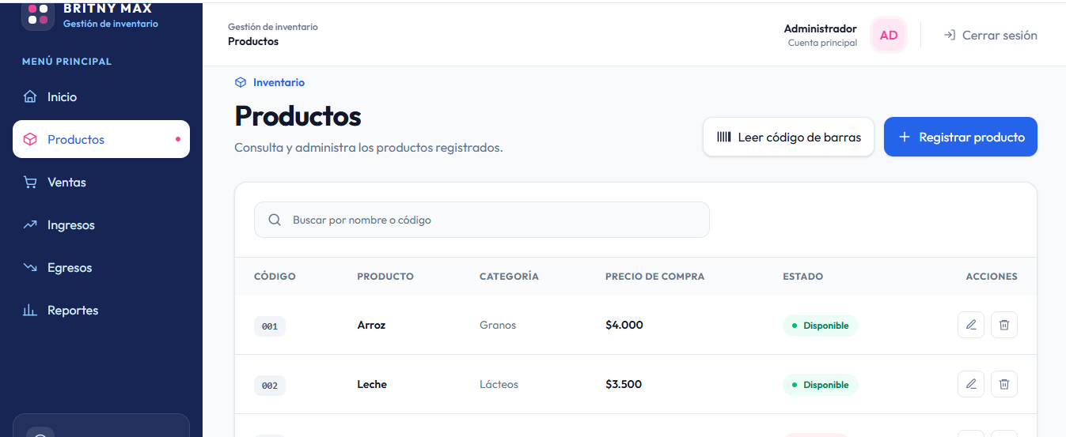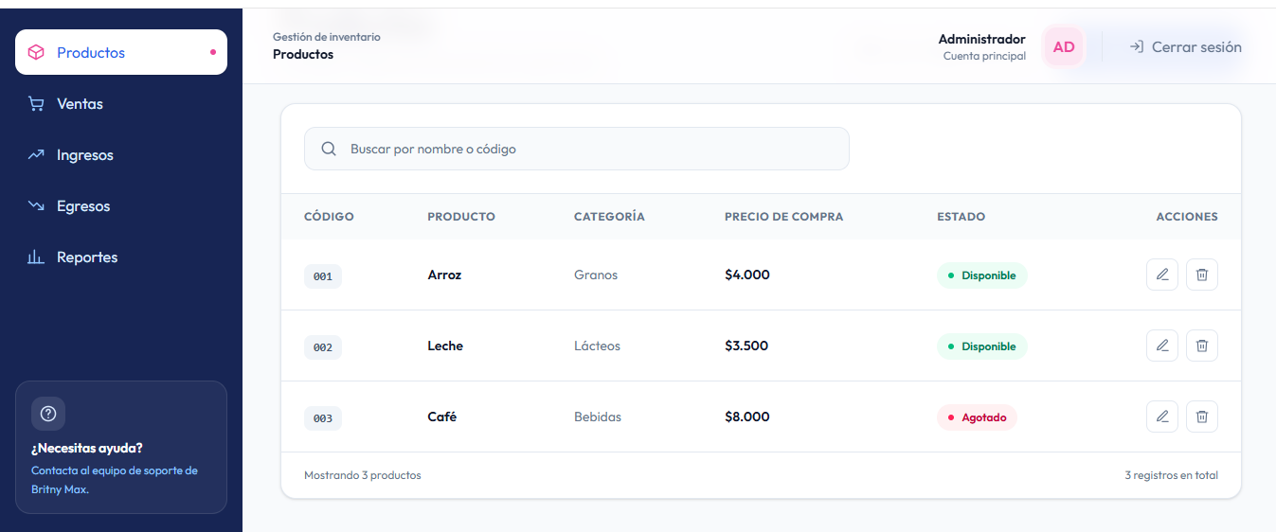
R
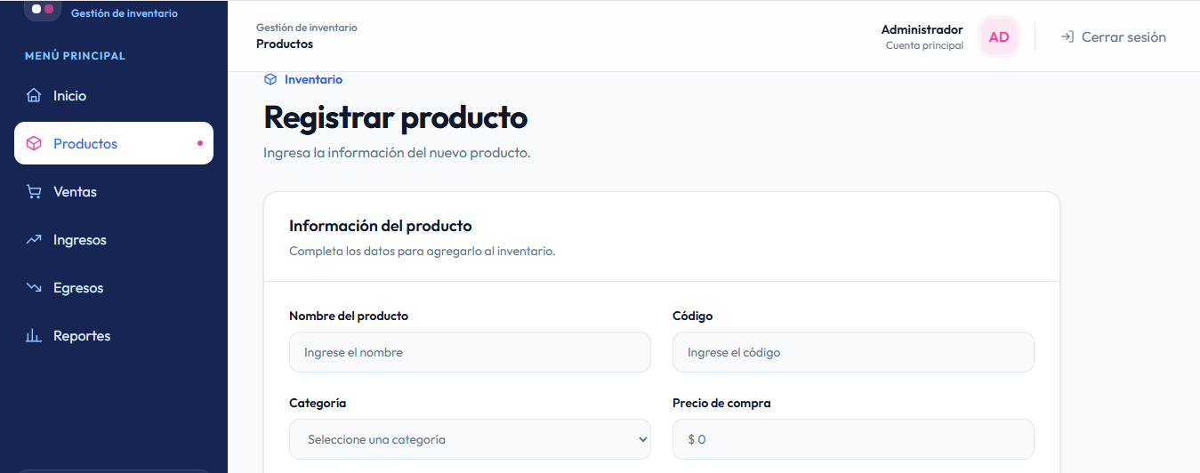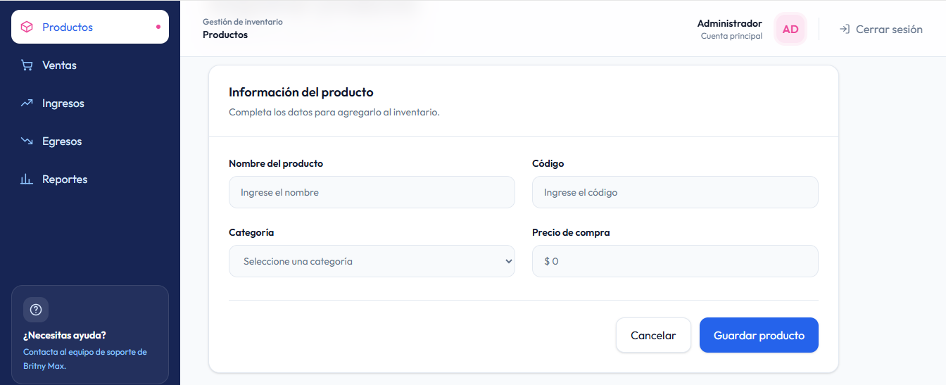
L
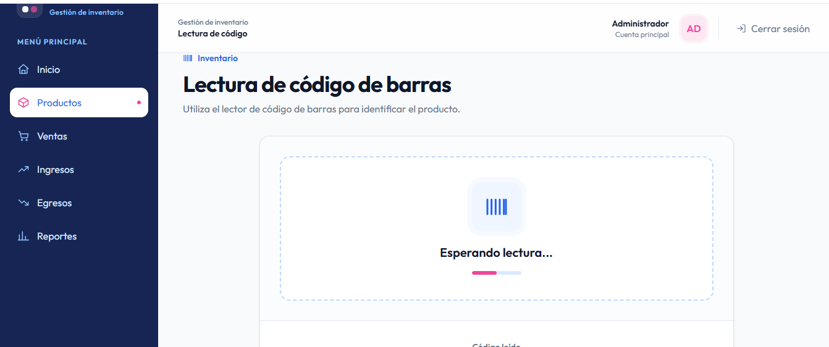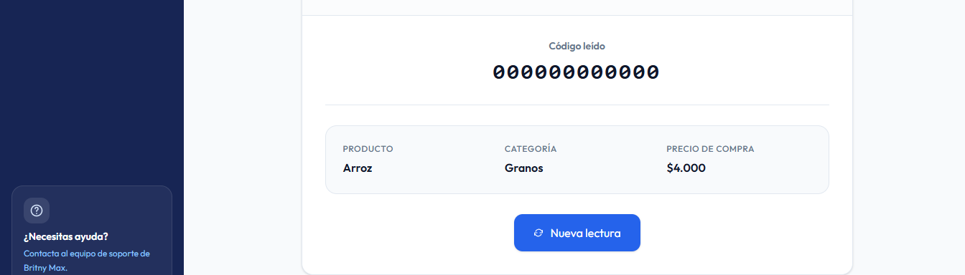
RgS

